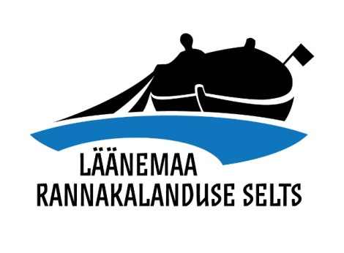
KOOSTÖÖPROJEKTI TULEMUSARUANNE

Koostööprojekti nimetus: Kalanduse ja rannaturismi teemaline õppereis

Koostööpartnerid: Hiiukala MTÜ

Koostööprojekti sihtrühm: Läänemaa ja Hiiumaa kalanduspiirkonna kalanduskogukonnad.

Koostööprojekti periood: 05.-12.05.2023

Koostööprojekti eesmärk ja tegevused:

Koostööprojekti eesmärgiks oli tutvustada Läänemaa ja Hiiumaa kalanduskogukondadele Hispaania kalapüügi korraldust ja kalaturismi ning mitmekesistamise näiteid.

Programm:
Reede, 5. mai
13.00 Väljub buss Rohukülast
13.15 Väljub buss Haapsalust Veekeskuse eest.
15.30 Kogunemine Tallinna lennujaamas infoleti ees.
17.25-20.15 Ryanair lend number FR9914 Tallinn-Barcelona (kestus 3h 50min)
Transfeer hotelli. Õhtusöök.

Laupäev, 6. mai
Hommikusöök hotellis.
Väljasõit Barcelonast põhja suunas: vanad kalanduskülad Llafranc, Palafrugell või Lloret del Mar (270 km kokku). LS ja ÕS. Kestus terve päev 9-18. Ööbimine samas hotellis.

Pühapäev, 7. mai - Kalastus ja mereturism Barcelonas ja linnaeksursioon
Hommikusöök hotellis.
8.45 algusega Olümpic sadamast (St Moll de Mestral 30, Mooring 1539) kolmetunnine kalapüügituur. Pärast seda Barcelona linnaekskursioon.
Õhtusöök

Esmaspäev, 8. mai - Barcelona: suurte traditsioonidega kalandus- ja kulinaarialinn
Hommikusöök hotellis
10.00 - 12.00 Barcelona sadama kalandusekskursiooni ruumide (Fisherman Guild Building) külastus koos merebioloogist. Kalaturu külastus.
14.45 paella valmistamise kursus koos õhtusöögiga. Käiakse koos kokaga turul La Boqueria Market ja asutakse paella valmistamisele.

Teisipäev, 9. mai
Öise kalaturu külastus ja Barcelona linnatuur. Lõunasöök ja õhtusöök.
Kolmapäev, 10. mai - Tarragona piirkond: mereturism, tuunikala- ja austrikasvandus
Hommikusöök hotellis
8.30 väljasõit Barcelona – Tarragona l’Ametlla de Mar:
Laevasõit I’Avi Agusti austrifarmi ja külastus koos 7 käigulise austrite maitsmisega.
Ööbimine I’Ampollas mereäärses hotellis Flamingo**** koos õhtusöögiga.

Neljapäev, 11. mai - Tarragona külastus
Hommikusöök hotellis
10.00-13.00 Tarragona kalanduspiirkonna El Serrallo ja Port Tarragona muuseumi ning Observatori Blau giidiga külastus + laevasõit sadama tutvustamiseks. Museu del Port.
Lõunasöök.
Ujumine tuunikaladega (Tuna Tour).
Tarragona kui UNESCO maailmapärandi nimekirja kantud linna külastus.
Õhtusöök hotellis.

Reede, 12. mai
Hommikusöök hotellis
8.00 transfeer hotellist Barcelona lennujaama
12.00-17.00 Ryanair lend Barcelona – Tallinn nr FR9913 (kestus 4h)
Lennujaamast buss Haapsallu.

Elluviidud koostööprojekti tulemus:
Õppereisil osales kokku 24 isikut:
MTÜ Läänemaa Rannakalanduse Selts - 13 osalejat
Hiiukala MTÜ - 11 osalejat

Õppereisil avanes võimalus vahetada strateegia rakendamise kogemusi nii Hispaania kalanduspiirkondade kui ka Hiiumaa kaluritega. Toimus nii kalandusalase kui ka kalandusvälise (nt turism, kohalik toit jm sh kalurkonnale püügivälisel ajal alternatiivtegevusi ja –sissetulekuid võimaldava) info ja teabe vastastikune vahetus. Koostööprojekti tulemusena täienesid kalanduspiirkonna ettevõtjate teadmised, tõhustus rahvusvaheline ja siseriiklik koostöö.

